**Report Level D**

**nach Z01D_Leitfaden / 02 vom 20.06.2023**

**Dieses Dokument basiert auf der Report-Vorlage der Decisio Projekt- und Prozessmanagement GmbH.**

|  |  |
| --- | --- |
| **Projekt:** | Servicemigration IT-Servicecenter |
| **Teilnehmer:** | JT |
| **Firma:** | ABC |
| **Adresse:** |  |
| **Telefon:** |  |
| **E-Mail:** |  |
| **Kurs:** | 23-1111 |

**Änderungshistorie**

| **Version** | **Datum** | **Ersteller** | **Grund** |
| --- | --- | --- | --- |
| 0.1 | 26.09.23 | JT | Ersterstellung |
| 0.2 | 26.11.23 | JT | Überarbeitung |
| 1.0 | tt.mm.jj | Autor | Fertigstellung |

|  |
| --- |
| **Hinweis zur Bearbeitung** |
| * Zum Abschluss, kurz vor dem Upload, bitte die Versionsnummer in der Fußzeile anpassen. |

**Inhaltsverzeichnis**

1. Strategie 4.5.1. 6

1.1. Beschreibung des Business Case zum Projekt 6

1.2. Nennung der kritischen Erfolgsfaktoren des Projekts 6

2. Governance, Strukturen und Prozesse 04.03.02 7

2.1. Begründung, warum es sich bei dem Vorhaben um ein Projekt handelt 7

2.2. Nennung der Projektart des Projektes und Begründung der Einordnung 7

2.3. Nennung und Begründung der Klassifizierung des Projekts aus Sicht der Organisation 7

2.4. Nennung der Strukturen der Organisation 8

3. Anforderungen und Ziele 4.5.2. 9

3.1. Steckbrief 9

3.2. Ziele 11

3.3. Zielkonflikt 12

4. Stakeholder 4.5.12. 13

4.1. Projektumfeld 13

4.2. Schnittstellen Stakeholder - Umfeld 13

4.3. Stakeholderportfolio 14

4.4. Stakeholderinteressen 15

5. Macht und Interessen 04.03.04 16

5.1. Stakeholderbewertung 16

5.2. Machtpromotoren 16

6. Chancen und Risiken 4.5.11. 17

6.1. Erfassung und Benennung von drei Risiken 17

6.2. Maßnahmen 17

6.3. Erfassung und Benennung einer Chance 19

7. Projektdesign 04.05.01 20

7.1. Erfolgskriterien 20

7.2. Projektmanagementansatz 20

8. Organisation, Information und Dokumentation 4.5.5. 21

8.1. Projektorganisation 21

8.2. Projektrollen 24

8.3. Kommunikationsmatrix 25

9. Ablauf und Termine 4.5.4. Teil 1 26

9.1. Phasenplan 26

9.2. Phasen 27

10. Leistungsumfang und Lieferobjekte 4.5.3. 28

10.1. Grafische Darstellung eines codierten PSP 28

10.2. Begründung der gewählten Gliederung 30

10.3. Arbeitspaketbeschreibung 31

11. Ablauf und Termine 4.5.4. Teil 2 33

11.1. Vernetzter Balkenplan 33

12. Ressourcen 4.5.8. 34

12.1. Personalressourcen 34

12.2. Sachmittel 34

12.3. Ressourcenganglinie 35

13. Kosten und Finanzierung 4.5.7. 36

13.1. Aufwandsermittlung 36

13.2. Kostenganglinie 37

13.3. Kostensummenlinie 37

14. Planung und Steuerung 4.5.10. 39

14.1. Statusbericht 39

15. Persönliche Kommunikation 4.4.3. 40

15.1. Kommunikationsmodell mit Beispielen 40

Anhang 41

15.2. Abkürzungsverzeichnis 41

15.3. Glossar 41

15.4. Quellenverzeichnis 41

15.5. Abbildungsverzeichnis 42

15.6. Tabellenverzeichnis 42

15.7. Anlagenverzeichnis 42

**Angaben zum Projekt:**

Bei dem Projekt „Servicemigration IT-Servicecenter“ geht es um die Einführung standardisierter Service- und Betriebsprozesse in der IT-Abteilung der Beckedorfer Bank, durch die ABC GmbH.

Die ABC GmbH ist IT-Dienstleister für Banken und bietet unterschiedliche Leistungen rund um die Entwicklung, Produktion und Bereitstellung von Banking-Lösungen an.

Durch die Einführung werden Aufgaben und Prozesse der IT-Abteilung der Bank an die ABC GmbH teils übertragen, neu strukturiert und gegebenenfalls erweitert. Diese Prozesse enthalten unter

anderem das Auftrags-/Angebots-, Incident-, Asset- und Endgerätemanagement, Kommunikations- und Netzwerkservices.

Auftraggeber ist der Geschäftsführer der Beckedorfer Bank Herr Stephan Bonka, der das Budget in Höhe von 120.485,02 € zur Verfügung stellt. Der Aufwand für die Migration beläuft sich auf 214 PT für eine Dauer von 12 Monaten.

Im Rahmen der Ressourcenplanung hat man ein fachübergreifendes Projektteam für die Migration bereitgestellt. Die Mitarbeiter in Linie sind dazu verpflichtet die anfallenden Aufgaben innerhalb der Arbeitspakete in enger Absprache mit der Beckedorfer Bank abzuarbeiten.

Mitarbeiter der IT-Abteilung der Bank wechseln innerhalb der Projektlaufzeit in andere Bereiche und stehen deshalb für das Migrationsprojekt nur begrenzt zur Verfügung. Das Projekt wird aus-schließlich nach einem planbasierten Ansatz durchgeführt.

Dieses Organisationsprojekt ist ein fiktives abgeschlossenes Projekt, es liegt keine

Vertraulichkeitserklärung vor. Die genannten Namen und deren Rollen entsprechen keinen realen Personen.

**Eigene Position**

JT ist Projektleiterin im Team Neukundenmigration in der Abteilung Projektservices und hat in Abstimmung mit Ihrem Abteilungsleiter Herr Franz Groitzsch die Projektleitung für das Projekt „Servicemigration IT-Servicecenter“ übernommen.

Sie ist erste Ansprechpartnerin seitens der Fachbereiche der Bank.

Zur Erfüllung dieser Aufgabe übernimmt Sie die Leitung des Projektes und ist dem Auftraggeber gegenüber verantwortlich für die Erreichung der im Auftrag definierten Projektziele hinsichtlich der Termine, des Budgets, Leistungsumfangs und der Qualität.

Eine rechtzeitige Eskalation bei auftretenden Problemen, die außerhalb Ihres Fachbereichs liegen, verantwortet Sie ebenso. Sie fordert die Ressourcen an und verteilt die Aufgaben innerhalb des Projektteams.

Die Kontrolle und Steuerung aller Arbeitsergebnisse im Projekt zählen zudem zu Ihren Kompeten-zen.

# Strategie 4.5.1.

## Beschreibung des Business Case zum Projekt

Das beschriebene Projekt weist einen besonderen Nutzen vor, wenn das fixe Gesamtbudget des Projektes in Höhe von 120.485,02 € nicht überschritten wird und darüber hinaus alle Projektziele innerhalb des ZeABClanes erreicht werden.

Die monatlichen Kosten des Servicecenters der ABC GmbH belaufen sich auf 32.000 €, die gegen-über der monatlichen Kosten des IT Betriebes der Beckedorfer Bank in Höhe von 46.000 €, zu ei-ner Reduzierung von 14.000 € führen. Demnach wird sich eine Amortisation innerhalb von 13 Mo-naten einstellen.

Weitere Nutzen stellen sich durch die Übernahme von Aufgaben einschließlich der Erfüllung von aufsichtsrechtlichen Anforderungen durch die ABC GmbH, die Minimierung von Betriebsrisiken, der Zugang zu externem Spezialistenwissen, Effizienzsteigerungen und Qualitätsverbesserungen und einem flexiblen Kostenmodell dar, welches eine bedarfsgerechte Skalierung ermöglicht.

## Nennung der kritischen Erfolgsfaktoren des Projekts

Als kritische Erfolgsfaktoren konnten für dieses Projekt identifiziert werden:

* Damit das Projekt überhaupt starten kann, muss der Migrationsvertrag vor dem offiziellen Start zum 01.09.22 vorliegen. Dieser wird als Projektauftrag gesehen.
* Die Vorlage des Betriebsvertrages ist für den Betriebsübergang (Cut Over) notwendig, da dieser sonst offiziell nicht durchgeführt werden darf. Hierzu erfolgt eine frühzeitige Abstimmung mit dem Kunden und Anlauf der offiziellen Prozesse.
* Die Projektergebnisse werden in die Linie übergeben, die in das Projekt eingebunden wer-den. Die Projektergebnisse werden standardisiert.
* Bestehende Hardware läuft während des Projektes aus dem EOS und muss innerhalb von 2 Monaten getauscht werden. Durch frühzeitige Kontrolle und Sensibilisierung der Beckedorfer Bank erfolgt ein Austausch aller Systeme vor dem Cut Over.
* Mitarbeiter der Bank sind im Besitz von Administrationsrechten, die zum Betriebsübergang abgegeben werden müssen, da die Verantwortung ab diesem ZeABCunkt bei der ABC GmbH liegt. Über diesen Schritt wird die Bank frühzeitig informiert und vermittelt, dass die Administration nur von der ABC GmbH durchgeführt werden kann.

# Governance, Strukturen und Prozesse 04.03.02

## Begründung, warum es sich bei dem Vorhaben um ein Projekt handelt

Das beschriebene Projekt „Servicemigration IT-Servicecenter“ hat in dem begrenzten Zeitraum vom 01.09.2022 bis 01.09.2023 stattgefunden und verfügt über ein Budget in Höhe von 120.485,02 € mit 214 PT.

Mit der ‘‘Einführung standardisierter Service- und Betriebsprozesse‘‘ ist das Projektoberziel definiert.

Das Projekt ist mit regulatorischen und terminlichen Risken behaftet, wie z.B. Anforderungen der BaFin an die Bank und einer möglichen Verschiebung des Betriesbübergangs.

Der Auftraggeber dieses Projektes ist der Geschäftsführer Herr Stephan Bonka der Beckedorfer Bank. Das Projekt findet in einer Matrixorganisation statt und setzt sich fachübergreifend aus

Mitarbeitern aus den Abteilungen SC Projektservices, SC Produktservices (MA Linie),

SC Auftragsmanagement (MA Linie) und SC Incidentmanagement (MA Linie) zusammen.

## Nennung der Projektart des Projektes und Begründung der Einordnung

Bei dem Projekt „Servicemigration IT-Servicecenter“ geht es um die Einführung standardisierter Service- und Betriebsprozesse in der IT-Abteilung der Beckedorfer Bank, durch die ABC GmbH.

Durch die Einführung werden Aufgaben und Prozesse der IT-Abteilung der Bank an die ABC GmbH teils übertragen, neu strukturiert und gegebenenfalls erweitert. Es handelt sich deshalb um ein Organisationsprojekt, das bei der ABC als Migrationsprojekt bezeichnet wird.

## Nennung und Begründung der Klassifizierung des Projekts aus Sicht der Organisation

Das externe und nationale Projekt, welches durch die Beckedorfer Bank in Auftrag gegeben wurde, gilt bei der ABC GmbH mit einem Budget von 120.485,02 € als mittleres Projekt. Die Priorität wird bei diesem Projekt als hoch angesehen und misst diesem aus Sicht der Organisation eine niedrige strategische Bedeutung bei. Eine Gefährdung für die Organisation ist nicht gegeben,

sollten Projektziele nicht erreicht werden.

## Nennung der Strukturen der Organisation

Bei dem beschriebenen Projekt „Servicemigration IT-Servicecenter“ geht es um ein Einzelprojekt.

Die Projektleiterin der ABC GmbH koordiniert und steuert das Projekt und das Projektteam in

Zusammenarbeit mit seiner Stellvertreterin. Sie verantwortet das Projekt gegenüber dem Kunden und innerhalb der ABC GmbH und ist damit Ansprechpartnerin und erste Eskalationsinstanz.

Das Projektoffice unterstützt die Projektleiterin und das Projektteam bei ihren Aufgaben hinsichtlich Organisation, Nachverfolgung von Aufgaben und Initiieren von Abstimmungen. Das Projektteam ist aufgeteilt in Arbeitspaketverantwortliche, welche für ihr jeweiliges Fachthema und die zugehörigen Aktivitäten im Migrationsplan verantwortlich sind.

Zum Lenkungsausschuss gehören der zuständige Geschäftsführer, Abteilungsleiter, Auftraggeber und auf Anforderung der Geschäftsführung auch die Projektleiterin.

# Anforderungen und Ziele 4.5.2.

## Steckbrief

|  |  |  |  |  |  |  |  |
| --- | --- | --- | --- | --- | --- | --- | --- |
| **Projektsteckbrief** | | | | | | | |
| **Projektbezeichnung:** | Servicemigration IT-Servicecenter | | | | | | |
| **Projektnummer:** | SC_22 | | | | | | |
| **Auftraggeber (Name, Position)** | Stephan Bonka, Geschäftsführer (Auftraggeber) | | | | | | |
| **Projektleitung, Verantwortung:** | JT | Leistung | | Termine | | | Kosten |
| **Projektorganisationsform:** |  | Stabs-PO | | Matrix-PO | | | Reine PO |
| **Oberziel:** | Einführung standardisierter Service- und Betriebsprozesse inkl. Übernahme der Betriebsverantwortung | | | | | | |
| **Projektinhalt (was?):** | * Initialisierung: Projektstart vorbereiten, Migrationsvertrag liegt vor * Ist-Aufnahme: Ist Aufnahme der Bank, Rechtevergabe, Vorstellung Projektvorgehen (Workshops) * Analyse: Analyse & Definition der notwendigen Anpassungen * Modellieren: Umsetzung der Anpassungen * Migration: Einrichtung User, Vorbereitung & Schulung der Systeme * Test: Testfälle durchführen, Betriebsvertrag liegt unterschrieben vor | | | | | | |
| **Projektbeteiligte (wer?):** | * Auftraggeber (Geschäftsführer): Stephan Bonka * Projektleiterin: JT * Projektteam | | | | | | |
| **Projektumfeld:** | * Andere IT- Dienstleister für Banken * BaFin (regulatorisch) | | | | | | |
| **Geplante Termine (wann?):** | Start: 01.09.22  Ende: 01.09.23 | | | | Dauer: 12 Monate | | |
| **Zwischentermine  (mit Auftraggeber vereinbart):** | Quality Gate 1 – Dokumentation: 07.11.22  Quality Gate 2 – Gap-Analyse: 26.12.22  Quality Gate 3 – Prozesse: 02.03.23  Quality Gate 4 – Technisch Bereit: 27.04.23  Quality Gate 5 – Betriebsbereit: 29.07.23 | | | | | | |
| **Aufwand [PT]:** | gesamt 214 | intern 214 | | | | extern 0 | |
| **Personalkosten [€]:** | gesamt 120.485,02 | intern 120.485,02 | | | | extern 0 | |
| **Sachkosten [€]:** | gesamt 0 | intern 0 | | | | extern 0 | |
| **Investitionen [€]:** | gesamt 0 | intern 0 | | | | extern 0 | |
| **Budget [€]:** | gesamt 120.485,02 | intern 120.485,02 | | | | extern 0 | |
| **Vorauss. Behinderungen /Risiken/ Störungen/Chance:** | - Regulatorisches Risiko (regulatorische Anforderungen Bank (BaFin)  - Terminliches Risiko (Vertrag fehlt; Verschiebung Betriebsübergang)  - Überarbeitung Netzwerkschränke  - Chance: Qualitativ gute Prozessdokumentation in Bank existent | | | | | | |
| **Kunde:** | Beckedorfer Bank | | | | | | |
| **Abnahmekriterien** | * Vollständige Prozessdokumentation * Betriebsvertrag und Abnahmeerklärung liegen vor * Standardisierte Service- & Betriebsprozesse sind eingeführt & die IT-Betriebsverantwortung wurde übernommen. | | | | | | |
| **Unterschrift** | Auftraggeber | | Projektleiter | | | | |

Tabelle 1 Steckbrief

## Ziele

| **Nr.** | **Hierarchie** | **Ziel-bezeichnung** | **Ziel-formulierung** | **Mess-kriterium** | **Kategorie / Priorität** |
| --- | --- | --- | --- | --- | --- |
| 1 | Oberziel | Einführung standardisierter Service- u. Betriebsprozesse inkl. Übernahme IT-Betriebs-verantwortung | Einführung standardisierter Service- u. Betriebsprozesse werden Aufgaben u. Prozesse der IT-Abteilung der Bank an die ABC GmbH teils übertragen, neu strukturiert u. gegebenenfalls erweitert | Vollständige Prozessdokumentation. Betriebsvertrag muss vorliegen u. die Unterschriebene Abnahmeerklärung liegt vor. Standardisierte Service- &. Betriebsprozesse sind eingeführt und die IT-Betriebsverantwortung wurde von der ABC GmbH übernommen. |  |
| 1.1 | Ergebnisziele |  |  |  |  |
| 1.1.1 | Finanzziele | / |  |  |  |
| 1.1.2 | Leistungsziele |  |  |  |  |
| 1.1.2.1 | Leistungsziel 1 | Compliance-Einhaltung | Sicherstellen, dass alle IT-Systeme den gesetzlichen Vorschriften und Regulierungen entsprechen | Einhaltung gesetzlicher Vorschriften gemäß Vorgabe. | MUSS / 4 |
| 1.1.2.2 | Leistungsziel 2 | / |  |  |  |
| 1.1.3 | Qualitätsziele |  |  |  |  |
| 1.1.3.1 | Qualitätsziel 1 | Quality Gates | Durchführung /Abschluss  Quality Gates | QG 1: Abschluss der Ist-Aufnahme  QG 2: Abschluss der Analyse-Phase  QG 3: Abschluss der Modellierungsphase  QG 4: Abschluss der Migrationsphase  QG5: Abschluss der Testphase | MUSS / 5 |
| 1.1.3.2 | Qualitätsziel 2 |  |  |  |  |
| 1.1.4 | Soziale Ziele |  |  |  |  |
| 1.1.4.1 | Sozialziel 1 | Transparente Kommunikation | Transparente Kommunikation mit allen Projektbeteiligten sicherstellen, um Vertrauen zu stärken und Unsicherheiten vorzubeugen. | Projektbeteiligte zu Gesprächen einladen. | SOLL / 3 |
| 1.1.4.2 | Sozialziel 2 | / |  |  |  |
| 1.2 | Vorgehensziele |  |  |  |  |
| 1.2.1 | Terminziele |  |  |  |  |
| 1.2.1.1 | Terminziel 1 | Betriebsvertrag | Der Betriebs-  vertrag liegt unterschrieben vor- | Bis zum 28.08.23 | MUSS / 4 |
| 1.2.1.2 | Terminziel 2 | Quality Gates | Alle Quality Gates sind zu den jeweiligen Terminen abgeschlossen. | QG 1: 07.11.22  QG 2: 26.12.22  QG 3: 02.03.23  QG 4: 27.04.23  QG5: 19.07.23 | MUSS / 4 |
| 1.2.2 | Kostenziele |  |  |  |  |
| 1.2.2.1 | Kostenziel 1 | Budgeteinhaltung | Einhaltung des Budgets in Höhe von 120.485,02 €. | Differenzbetrag der tatsächlichen Gesamtkosten des Projektes und des ursprünglich veranschlagten  Budgets. | SOLL / 3 |
| 1.2.3 | Aufwandsziele |  |  |  |  |
| 1.2.3.1 | Aufwandsziel 1 | Aufwand PT | Den Gesamtaufwand einhalten | Nicht über 214 PT | SOLL / 3 |
| 1.2.4 | Projekt-rahmenziele |  |  |  |  |
| 1.2.4.1 | Rahmenziel 1 | / |  |  |  |

Tabelle 2 Zielhierarchie

Priorisierung: 1 (gering) – 5 (hoch)

| **Nicht-Ziele (out of scope)** | |
| --- | --- |
| **Zielbezeichnung** | **Zielbeschreibung** |
| Datenschutzverordnung | Keine Verletzung des Datenschutzes. Wahrung der Integrität und Wahrung der Kundendaten |
| Beeinträchtigung Bankbetrieb | Keine Beeinträchtigung des laufenden Bankbetriebs während der Migration. |

Tabelle 3 Nicht-Ziele

## Zielkonflikt

| **Zielkonflikt** | | | **Art** | **Priorität** | **Erklärung und Auswirkung** | **Maßnahmen** |
| --- | --- | --- | --- | --- | --- | --- |
| 1.1.3.1 | 1.2.1.1 | konkurrierend | | 1.1.3.1 | Für ein erfolgreiches Projekt sind die Ergebnistypen zu den Quality Gates zu liefern, da diese sonst nicht durchgeführt werden können. Ein Nichterreichen hat somit Einfluss auf den Projekterfolg.  Um den Betriebsübergang (Projektende) zum 01.09.23 zu starten, ist der erfolgreiche Abschluss der Quality Gates zwingend erforderlich, da der BÜ sonst ggfs. verschoben werden muss. | Motivation des Projektteams die Anforderungen zeitgemäß und sorgfältig umzusetzen.  Regelmäßige Abstimmung im Jour Fixé. |

Tabelle 4 ZielkonflikteStakeholder 4.5.12.

## Projektumfeld

|  | **Intern (Einflussbereich des PL & ABC)** | **extern (außerhalb des Einflussbereichs des PL & ABC)** |
| --- | --- | --- |
| **sozial** | S1: Projektteam (PO: Julia Hartel; MA in Linie: Thorsten Pitha, Judith Neumer, Lara Uckun, Nora Müller, Nico Bausch, Peer Arnemann, Marvin Lose, Christel Bauer)  S2: Geschäftsführer: Volker Möller  S3: PL JT | S4: Auftraggeber (GF):  Stephan Bonka  S4: Projektleiterin & Abteilungsleiterin IT-Betrieb Bank:  Ursula Bittger  S7: MA Bank AP 5 & 6:  Torben Groß |
| **sachlich** | R1: Projektergebnisse  R2: Verletzung Datenschutzgesetz  R3: Vorlage Betriebsvertrag | R4: Einhaltung Regulatorik (MaRisk)  R5: Prozessdokumentation  R6: Überarbeitung Netzwerkschränke |

Tabelle 5 Umfeldportfolio

## Schnittstellen Stakeholder - Umfeld

| **Schnittstelle** | **Ansprechpartner** | **Auswirkung** |
| --- | --- | --- |
| Projektergebnisse: Die Dokumentation der Ergebnisse ist erforderlich und muss in die Linie übergeben werden. | Thorsten Pitha | Zur Sicherstellung des Know-How Transfers von Projektmitarbeitern auf MA in der Linie muss eine Übergabe erfolgen. Für die Umsetzung späterer Betriebsprojekte ggfs. relevant. |
| Vorlage Betriebsvertrag: Der Betriebsübergang darf offiziell nur mit unterschriebenen Betriebsvertrag erfolgen | Ursula Bittger | Falls der Betriebsvertrag nicht vorliegt, muss der Betriebsübergang verschoben werden und das Budget des Projektes kann nicht eingehalten werden. Aus Sicht des GF ist eine Verschiebung nicht erwünscht. |

Tabelle 6 Schnittstellen

## Stakeholderportfolio

**hoch**

Legende:

S1: Thorsten Pitha (FP)

S2: GF V. Möller

S5: AG (GF):

S. Bonka (MP)

S6: PL & AL Bank: U. Bittger

S7: MA Bank: T. Groß

**Konflikt-**

**S7**

**S6**

**potenzial**

**S1**

**S2**

**S5**

**niedrig**

**niedrig**

**hoch**

**Einfluss/ Macht**

Abbildung 1 Stakeholderportfolio

Das Konfliktpotenzial und die Einfluss-/Machtposition sind als Beschriftungen der Achsen ausgewählt worden. Ein besonderer Blick liegt somit auf dem linken oberen Feld des Konfliktpotenzials, da der Stakeholder in diesem Feld den Erfolg des Projektes behindern kann.

## Stakeholderinteressen

| **Stakeholder (Name, Funktion)** | **Konfliktpotenzial** | **Einfluss/ Macht** | **Interessen / Erwartungen / Befürchtungen SH-Projekt** | **Interessen / Erwartungen / Befürchtungen Projekt-SH** | **Strategie** | **Steuerung / Maßnahmen** |
| --- | --- | --- | --- | --- | --- | --- |
| T. Pitha  MA Linie (FP) | niedrig | Niedrig | - Anerkennung für die Mitwirkung  - Zu wenig Know-how bei den Mitarbeitern der Bank | - Sorgt durch seine Fachkenntnisse für einen reibunglosen Ablauf im Projekt  - fehlende proaktive Kommunikation bei Engpässen | informativ | 1x wöchentlich interner Jour Fixé im Projektteam zum Status, Abarbeiten der Punkte des Projektplans & pflege dieser, führen einer gemeinsamen OPL + Erledigung der Punkte;  1x wöchentlich externer AP JF Team der Bank |
| S. Bonka  AG (GF) (MP) | niedrig | Hoch | - schnelle und effiziente Umsetzung ohne große Probleme, Minimierung der Personalrisiken  - Einschränkungen im Tagesgeschäft durch das Projekt | - Unterstützung des Projektes hinsichtlich evtl. Krisenbewältigung; Setzt sich bei seinen MA für das Projekt ein.  - kein Projektmanagement Verständnis | Partizipativ | - Wird zu den Quality Gate Terminen eingeladen und im Bedarfsfall auch zu den 2-wöchentlichen Jour Fixé auf PL-Ebene; |
| U. Bittger PL & AL Bank | Hoch | Hoch | - Bonus für erfolgreiche Umsetzung  - Widerstand der Mitarbeiter, die die Stelle wechseln; Ängste der Mitarbeiter hinsichtlich Stellenabbaus | - Verpflichtungen als Vorgesetzter für reibungslosen Projektverlauf; Sorgt für ausreichend Personalressourcen  - Falsche Priorisierung der Tätigkeiten, da er auch AL ist | Partizipativ | Einbindung in den 2-wöchentlichen Jour Fixé auf PL-Ebene mit der ABC GmbH; Wird zu den Quality Gate Terminen eingeladen |
| T. Groß  MA Bank | hoch | niedrig | - fristgerechte Projekt-umsetzung  - nicht genügend Kapazität für die neue Stelle | - reibungslose Mitarbeit am Projekt  - Abwesenheit wegen Resturlaub, fehlende Motivation, da Konzentration auf neuem Job liegt | Partizipativ | Einbindung in den wöchentlichen AP Jour Fixé mit der ABC GmbH;  Abarbeiten der Punkte des Migrationsplans und pflege dieser, führen einer gemeinsamen OPL und Erledigung der Punkte; |
| V. Möller  GF | Niedrig | Hoch | - Reibungslose Migration und regelmäßige Info über Projektstatus  - Personalengpässe | - Unterstützung bei Bedarf (z.B. Eskalation)  - Schlechte Erreichbarkeit, da zu viel Arbeit | Diskursiv | Abgabe eines monatlichen Statusberichtes und Bericht dessen im monatlichen Statusmeeting. |

Tabelle 7 Stakeholder

# Macht und Interessen 04.03.04

## Stakeholderbewertung

| **Stakeholder (Name, Funktion)** | **Macht** | **Begründung der Machtposition** |
| --- | --- | --- |
| S1: T. Pitha  MA in Linie (AP1) | Niedrig | Verfügt über eine hohe Fachexpertise, ist jedoch normaler  Mitarbeiter in der Linie und fachlicher Verantwortlicher für das Arbeitspaket 1. |
| S2: V. Möller  Geschäftsführer | Hoch | Aufgrund seiner Position als Geschäftsführer der ABC GmbH  verfügt er über die Befugnis disziplinarisch und auch fachlich  gegenüber seinen Mitarbeitern zu weisen. |
| S5: S. Bonka  Auftraggeber (Geschäftsführer) | Hoch | Aufgrund seiner Position als Geschäftsführer der Beckedorfer Bank hat er die nötige disziplinarische und auch fachliche  Weisungsbefugnis gegenüber seinen Mitarbeitern. |
| S6: U. Bittger  Projekt- &  Abteilungsleiterin | Hoch | Aufgrund ihrer fachlichen und disziplinarischen Weisungsbefugnis als Abteilungsleiterin hat Sie Einfluss auf ihre Mitarbeiter. |
| S7: T. Groß  MA Bank (AP 5&6) | Niedrig | Ist normaler Mitarbeiter in der IT-Abteilung der Bank. |

Tabelle 8 Macht

## Machtpromotoren

In diesem Projekt ist der Geschäftsführer der Beckedorfer Bank Herr Stephan Bonka der Macht-promotor.

Angesichts der Entwicklungen von Kosten und Personal ist eine ordnungsgemäße Betriebsführung in der Bank zunehmend schwer aufrecht zu erhalten weshalb Risiken steigen. Ausgebildete und hochqualifizierte IT-Spezialisten sind für die Bank schwer zu akquirieren. Aus diesen Gründen ist Herr Bonka Befürworter dieses Projektes und promotet es intern bei seinen Mitarbeitern.

# Jedoch ist er in seiner Funktion als Geschäftsführer auch dazu in der Lage, dass der Betriebsüber-gang aufgrund von unzufriedenstellenden Mängeln und daraus resultierender Betriebsrisiken ver-schoben wird oder aber eine Abnahme verweigert wird.Chancen und Risiken 4.5.11.

| **Nr.** | **Risikobezeichnung** | **Beschreibung** | **Art** | **Ursache** |
| --- | --- | --- | --- | --- |
| R2 | Verletzung  Datenschutzgesetz | Es wird hinsichtlich personenbezogener Daten gegen die DSGVO verstoßen. | Regulatorisch | Missachtung gesetzlicher Vorgaben |
| R3 | Vorlage Betriebsvertrag | Verschiebung des Betriebsübergangs | Terminlich | Unterschriebener Betriebsvertrag liegt nicht rechtzeitig vor. |
| R6 | Überarbeitung Netzwerkinfrastruktur | Zeitlicher Mehraufwand durch Überarbeitung der Netzwerkschränke | Technisch | Schlecht organisierte Netzwerkinfrastruktur (z.B. fehlende Kabelführung) |

Tabelle 9 Risiken (1)

| **Nr.** | **Eintrittswahrscheinlichkeit** | **Auswirkungen auf Ziele, Stakeholder / Risikohöhe** | **Risikowert** |
| --- | --- | --- | --- |
| R2 | 5 % | Ggf. Reputationsschaden der ABC GmbH.  SH: 500.000 € | 25.000 € |
| R3 | 15% | Der Betriebsübergang muss verschoben werden. SH: 20.000 € | 3. 000 € |
| R6 | 35 % | Zeitlicher Mehraufwand durch Überarbeitung der Netzwerkschränke. SH: 1.000 € | 350 € |
|  |  | Summe | 28.350 € |

Tabelle 10 Risiken (2)

## Maßnahmen

| **Nr.** | **Risiko** | **Risikowert**  (vor Maßnahmen) | **Ursachenvermeidung**  **Aktion** (ja/nein: Maßnahmen wird durchgeführt/nicht durchgeführt) | **Schadensbegrenzung**  **Reaktion** (ja/nein: Maßnahmen wird durchgeführt/nicht durchgeführt) | **Maßnahmen-Kosten** (vorbeugend) | **Maßnahmen-Kosten** (nachsorgend) |
| --- | --- | --- | --- | --- | --- | --- |
| R2 | Verletzung  Datenschutzgesetz | 25.000 € | Schulung und Sensibilisierung der Mitarbeiter  JA | DSGVO MA im Unternehmen hinzuziehen. Unverzüglich die Bundesnetzagentur & BfDI benachrichtigen.  NEIN | 1.000 | - |
| R3 | Vorlage Betriebsvertrag | 3.000 € | Frühzeitige Abstimmung mit der Bank & Anlauf der offiziellen Prozesse.  JA | Verschiebung des Betriebsanlaufs  NEIN | 500 | - |
| R6 | Überarbeitung Netzwerkinfrastruktur | 350 € | Frühzeitiges Abfragen in der Bank und Überarbeitung im Projekt.  JA | Im schlimmsten Fall mit Auflage und Betriebsprojekt im Anschluss.  JA | 500 | 2.000 |
|  |  | ∑ 28.350,00 € |  |  | ∑ 2.000,00 € | ∑ 2.000,00 € |

Tabelle 11 Risiken (3)

| **Nr.** | **Risiko** | **Eintrittswahrscheinlichkeit** (nach Maßnahmen) | **Schaden** (nach Maßnahmen) | **Risikowert**  (nach Maßnahmen) |
| --- | --- | --- | --- | --- |
| R2 | Verletzung  Datenschutzgesetz | 2,5% | 250.000 | 6.250 |
| R3 | Vorlage Betriebs-  vertrag | 10% | 13.000 | 1.300 |
| R6 | Überarbeitung Netzwerkinfrastruktur | 20% | 570 | 114 |
|  |  |  |  | ∑ 7.664,00 € |

Tabelle 12 Risiken (4)

## Erfassung und Benennung einer Chance

| **Nr.** | **Chancenbezeichnung** | **Beschreibung** | **Art** | **Ursache** |
| --- | --- | --- | --- | --- |
| 1 | Prozess-  dokumentation | Die Analysephase wird erleichtert und Aufwände reduziert, wenn eine qualitativ hochwertige Prozessdokumentation bereits in der Bank vorhanden ist. Dies ermöglicht die Einhaltung der Terminziele. | Zeit, Ressourcen | Eine qualitativ gute Prozessdokumentation existiert bereits in der Bank. |

Tabelle 13 Chancen (1)

| **Nr.** | **Eintrittswahrscheinlichkeit** | **Auswirkungen / Chancenhöhe** | **Chancenwert** | **Maßnahmen und Wirkung** |
| --- | --- | --- | --- | --- |
| 1 | 35% | 4 PT in der Analyse-Phase: 1.760 € | 500 € | Verantwortliche seitens der Bank mit einbeziehen. Aufwand reduziert sich und Analyse-Phase wird vereinfacht. Die Terminziele werden eingehalten. |
|  |  | Summe | 500 € | |

Tabelle 14 Chancen (2)

# Projektdesign 04.05.01

## Erfolgskriterien

Bei dem Projekt „Servicemigration IT-Servicecenter“ geht es um die Einführung standardisierter Service- und Betriebsprozesse in der IT-Abteilung der Beckedorfer Bank, durch die ABC GmbH.

Durch die Einführung werden Aufgaben und Prozesse der IT-Abteilung der Bank an die ABC GmbH teils übertragen, neu strukturiert und gegebenenfalls erweitert.

Herausfordernd ist in diesem Projekt, dass Mitarbeiter der IT-Abteilung der Bank innerhalb der

Projektlaufzeit in andere Bereiche wechseln und deshalb für das Migrationsprojekt nur begrenzt zur Verfügung stehen.

Der Geschäftsführer Herr S. Bonka erwartet, dass die Projektergebnisse gemäß Rahmenbedingungen hinsichtlich Kosten, Leistungen und Termine erfüllt werden. Durch Anerkennung der

Ergebnisse von allen Stakeholdern wird der Projekterfolg definiert.

* Für Herrn S. Bonka, Auftraggeber und Geschäftsführer der Beckedorfer Bank, führen die im Migrationsvertrag definierten Leistungen, welche unter Einhaltung des Budgets in Höhe von 120.485,02 € bis zum 01.09.23 erfüllt werden, zur Anerkennung des Projekterfolgs. In diesem Projekt hat das Qualitätsziel (Leistungsziel) Priorität vor den Terminzielen und dem Kostenziel.
* Durch die Anerkennung der Projektergebnisse, der im Migrationsvertrag definierten Leis-tungen, können die standardisierten Service- und Betriebsprozesse eingeführt werden und die IT-Betriebsverantwortung von der ABC GmbH übernommen werden.
* Die erfolgreiche Durchführung der Quality Gates dient allen Projektbeteiligten zur Qualitäts-sicherung und stellt gleichzeitig die Fortschrittskontrolle dar. Ziel der QG ist einen bestimm-ten Fortschrittsgrad zu einem definierten ZeABCunkt festzustellen, zu prüfen und ggf. Maß-nahmen einzuleiten.
* Die Interdisziplinarität im Projekt führt zu einer reibungslosen und unkomplizierten Zusammenarbeit. Es wird klar kommuniziert und dadurch kann das Vertrauen im Team gestärkt werden und Unsicherheiten vorgebeugt werden.

## Projektmanagementansatz

Die zu erbringende Leistung des Projektes ist klar beschrieben, weshalb ein planbasierter Ansatz gewählt wurde. Durch die im Migrationsvertrag klar definierten Leistungen, konnte das Leistungsziel als Muss-Ziel kategorisiert werden und gegenüber den Terminzielen und dem Kostenziel priorisiert werden.

Bezug zu den Erfolgskriterien:

* Das Leistungsziel konnte unter Einhaltung der Terminziele und des Kostenziels erreicht werden.
* Die standardisierten Service- und Betriebsprozesse konnten eingeführt werden und die
* IT-Betriebsverantwortung wurde von der ABC GmbH übernommen.
* Die erfolgreiche Durchführung der Quality Gates diente allen Projektbeteiligten zur Quali-tätssicherung und Fortschrittskontrolle. Dadurch konnte ein bestimmter Fortschrittsgrad zu einem definierten ZeABCunkt festgestellt und geprüft werden.
* Es fand im Projekt eine klare Kommunikation und die Projektbeteiligten konnten ohne Unsi-cherheit reibungslos und unkompliziert miteinander arbeiten.

# Organisation, Information und Dokumentation 4.5.5.

## Projektorganisation

Für das beschriebene Projekt wurde als Organisationsform eine Matrix-Projektorganisation gewählt worden.

Begründung:

Für das Projekt wurde eine Matrix-Projektorganisation gewählt, um einen flexiblen Ressourcenzugriff und den Einsatz interdisziplinärer Teams zu ermöglichen. Diese Organisationsform ermöglicht den Projektmitarbeitern, in ihren Fachabteilungen zu verbleiben und von Wissen und Austausch zu profitieren. Klare und transparente Kommunikation der Projektziele sowie gesteigerte Produktivität und Effektivität sind weitere Vorteile. Eine Stabs-Projektorganisation wurde aufgrund fehlender Weisungsbefugnis und fehlendem festen Projektteam verworfen. Die reine Projektorganisation wurde aufgrund erhöhten Aufwands bei der Wiedereingliederung und Schwierigkeiten im Wissensaustausch abgelehnt.

Matrix-PO: Unternehmensorganigramm



Matrix-PO: Projektorganigramm

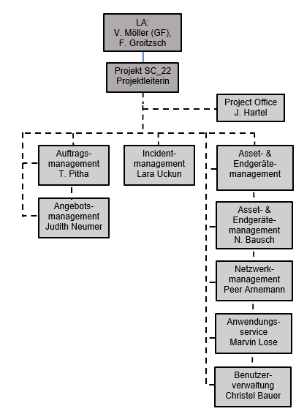

Abbildung 2 Projektorganigramm

## Projektrollen

| **Rolle,**  **Position in Linien-organisation** | **Name** | **Aufgaben** | **Kompetenzen** | **Verantwortung** |
| --- | --- | --- | --- | --- |
| Projektleiterin | JT | * Projektauftrag und Ziele * Analyse- und Risikomanagement * Projektstart & -steuerung * Abnahme und Freigabe * Abschluss und Berichtswesen | * Teamführung und -koordination * Projektmanagement * Qualitätskontrolle * Entscheidungsbefugnis * Leistungsbeurteilung * Eskalationsmanagement | * Die PL übernimmt die Leitung innerhalb des Projektes und ist verantwortlich für die Erreichung der im Projektauftrag definierten Projektziele hinsichtlich Termine, Budget, Leistungsumfang und Qualität. * Sie verantwortet die rechtzeitige Eskalation bei auftretenden Problemen, die Sie nicht innerhalb ihrer Kompetenz lösen kann. |
| Project Office | Julia Hartel | * Unterstützung bzw. Entlastung des PL und des Projektteams bei der Planung und Verfolgung des Projektes * Projektdokumentation, * Erstellung Sitzungsprotokolle, Aktualisierung Projektplan | * Handelt nach Weisung durch PL * Verbesserung der Projektleistung * Sorgt für schnellere Kommunikation im Projekt | * Schnittstelle zwischen PL und Team * Verantwortet Aufgaben, die Ihr vom PL übertragen worden sind |
| Mitarbeiter in Linie AP1 Auftrags- & Angebotsmanagment | Thorsten Pitha | * Teilnahme an Analysen * Projektreviews * Testbeteiligung * Dokumentation und Spezifikation * Einführungskonzept * Eskalations- und Berichtswege * Informationspflicht | * Anstoßen einer Eskalation an die Projektleiterin * Recht auf außerordentliche Abstimmung mit der Projektleiterin | * Er verantwortet die fachlichen Inhalte der Projektergebnisse und die ordnungsgemäße Überführung in die Linie * Zudem wird die Definition, Durchführung und Dokumentation der fachlichen Tests verantwortet |
| Auftrag-geber | Stephan Bonka | * Budget und Aufträge * Abnahmeverantwortung * Änderungsmanagement * Gremienbeteiligung | * Delegations-verantwortung * Projektentscheidung | * Projektbeauftragung * Auftraggeberverantwortung je Projekt * Formelle Abnahme |

Tabelle 15 AKV-Matrix

## Kommunikationsmatrix

**Kommunikationsmatrix**

| **Stakeholder  (mit wem?)** | **zuständig  (wer?)** | **Inhalt  (worüber?)** | **Art  (welche Weise?)** | **Frequenz  (wann?)** | **Umfang  (wie genau?)** |
| --- | --- | --- | --- | --- | --- |
| Stephan Bonka (AG/  LA) | Jasmin  Teubert  (Projektleiterin) | Statusbericht zur Überwachung des Fortschritts | Monatliches Meeting zum Lenkungs-ausschuss  mit Statusbericht | Monatlich | Jeweils  1 Stunde LA |
| JT (Projekt- leiterin) | Projektteam | Steuerung und Kontrolle des Projektes, Fortschrittskontrolle | Wöchentlicher Jour Fixé mit dem Projektteam | Wöchentlich | 45 Minuten Meeting |
| Mitarbeiter der Bank | Thorsten Pitha  (MA in Linie/ AP1 Auftragsmanagement Verantwortlicher) | Gemeinsame Abwicklung der  Aktivitäten im  Projektplan | Wöchentlicher Jour Fixé des Arbeitspaketes Auftragsmanagement | Wöchentlich | 1  Stunde Meeting |

Tabelle 16 Kommunikationsmatrix

# Ablauf und Termine 4.5.4. Teil 1

## Phasenplan

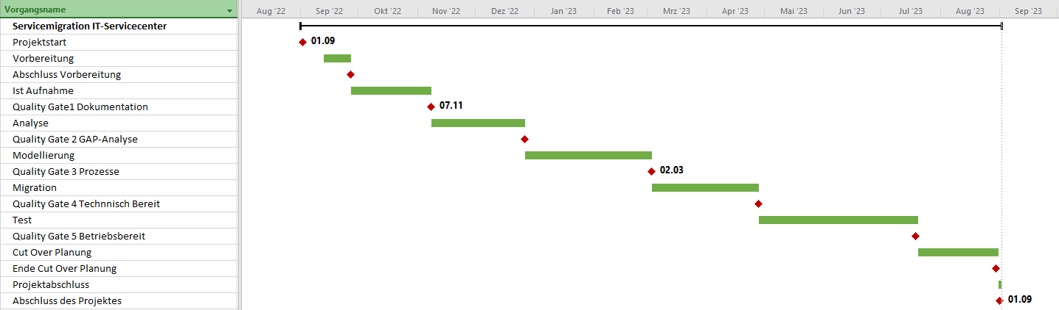

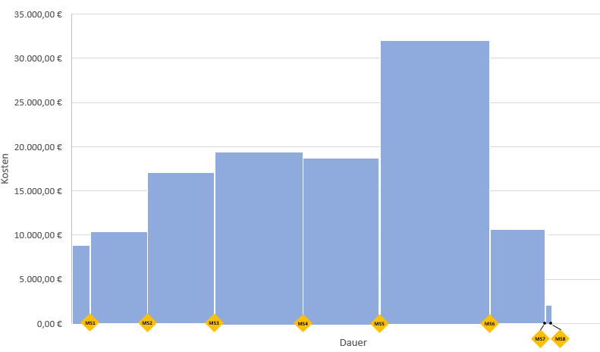

Legende: Phase, Meilenstein

Abbildung 3 Phasenplan

## Phasen

| **Phase** | **Dauer** | **Aktivitäten** | **Ergebnisse** | **Aufwand [PT]** | **geschätzte  Kosten [€]** |
| --- | --- | --- | --- | --- | --- |
| Vorbereitung | 10 Tage | Ressourcen in Beistellplanung, Kick-off Meetings, Terminierung Quality Gates | Ressourcen zugesagt, Kick-Off Meetings durchgeführt, QG terminiert | 10 PT | 8.267,86 € |
| Ist Aufnahme | 30 Tage | Vorstellung der AP Auftrags- & Angebots-,  Incident-,  Asset-& Endgeräte-, Netzwerkmanagement, Anwendungsservice, Benutzerverwaltung, Erhebung IST-Daten & Analyse, Zugriffsrechte Projekt-MA, QG 1 | Vorstellungen sind durchgeführt, Erhebung ist erfolgt, Zugriffsrechte sind eingerichtet, QG 1 erfolgreich abgeschlossen | 15 PT | 10.227,86 € |
| Analyse | 35 Tage | AP1-6:  GAP-Analyse, Erstellung Anforderungen & Spezifikationen, Fotodokumentation Netzwerkschränke  QG2 | GAP-Analyse durchgeführt, Anforderungen & Spezifikationen erstellt, Fotodokumentation liegt vor, QG2 erfolgreich durchgeführt | 32 PT | 17.652,86 € |
| Modellierung | 48 Tage | AP1-6:  Erstellung Prozessmodelle für IT-Betrieb + Betriebskonzept & techn. Spezifikationen für die Übernahme, Abstimmung & Lieferung Anwendungsdoku, QG3 | Prozessmodelle, Betriebskonzepte & techn. Spezifikationen erstellt, Anwendungsdoku abgestimmt und geliefert, QG3 erfolgreich durchgeführt | 37 PT | 19.907,86 € |
| Migration | 40 Tage | AP1-6:  Planung, Vorbereitung & Umsetzung Datenmigration, Störungsmanagement & Kommunikation mit DL / Lieferanten, Service-Level Vereinbarungen pflegen, Anpassen & Bereitstellen von Anwendungen | Datenmigration umgesetzt,  Störungsmanagment & Kommunikation mit DL / Lieferanten durchgeführt, SLV gepflegt, Anwendungen bereitgestellt, QG 4 erfolgreich durchgeführt | 36 PT | 19.412,86 € |
| Test | 59 Tage | Erstellung Testpläne & -szenarien, Durchführung System- & Integrationstests, Fehlerbehebung & Optimierung | Testpläne & -szenarien erstellt, System- & Integrationstests durchgeführt, Fehler behoben, optimiert | 66 PT | 32.722,86 € |
| Cut Over | 30 Tage | Durchführung Workshops Wissenstransfer, Reminizenz, Schulung Bank MA, Dokumentationen für den Betrieb, Vertrag | Workshops sind durchgeführt, Bank MA geschult, Dokumentationen liegen vor | 16 PT | 10.852,86 € |
| Projektabschluss | 2 Tage | Abschlussbericht erstellen, Evaluierung Projektergebnisse, Übergang planen | Bericht erstellt, Ergebnisse evaluiert, Übergang durchgeführt | 2 PT | 1.440,00 € |
|  |  |  |  | ∑ 214 PT | ∑ 120.485,02€ |

Tabelle 17 Projektphasen

# Leistungsumfang und Lieferobjekte 4.5.3.

## Grafische Darstellung eines codierten PSP

**Hierarchische Gliederung des PSP als Baumstruktur:**

Abbildung 4 Projektstrukturplan

Begründung der gewählten Gliederung

Für den Projektstrukturplan wurde eine phasenorientierte Gliederung gewählt. Diese Struktur ermöglicht eine klare zeitliche Abfolge der Arbeit und hilft, den Fortschritt des Projekts besser zu verfolgen.

## Arbeitspaketbeschreibung

| **Arbeitspaketbeschreibung** | | **Blatt 1 von 1** | | |
| --- | --- | --- | --- | --- |
| **Arbeitspaket-Titel** | AP4 Netzwerkmanagement | | | |
| **AP- Verantwortlich** | Peer Arnemann | **Erstell-Datum** | | 08.09.22 |
| **Projektname** | Servicemigration IT-Servicecenter | **PSP- Code** | | SC_22.5.4 |
| **Projektleiterin** | JT | **Version:** | | 1.0 |
| **Ziele** | * 1.1.3.1 Abschluss Quality Gate 2 GAP-Analyse: Die Umsetzung dieses Arbeitspakets ist ein Ergebnistyp des QG2 und muss zwingend erfüllt werden, da das QG 2 sonst nicht abgeschlossen werden kann und die Analyse-Phase nicht abgeschlossen werden kann. Somit darf noch nicht in die nächste Phase übergegangen werden. | | | |
| **Ergebnisse** | * Abgestimmte Fotodokumentation Netzwerkschränke liegt vor * GAP-Analyse wurde durchgeführt, neue Prozesse dadurch definiert und an Leistungen der ABC angepasst, GAPs geschlossen, * Anforderungen & Spezifikationen sind erstellt | | | |
| **Aktivitäten/ Termine** | * GAP-Analyse AP4 NWM zwischen Ist-Stand der Bank und den Leistungen der ABC * Erstellung von Anforderungen und Spezifikationen nach GAP-Analyse * Abstimmung hinsichtlich der zu liefernden Fotodokumentation + Lieferung | | | |
| **PSP-Code Vorgänger** | SC_22.4.7 | **Start** | | 27.09.22 |
| **PSP-Code Nachfolger** | SC_22.5.7 | **Ende** | | 24.10.22 |
| **Schnittstellen** | AP2 Incidentmanagement | **Kosten** | | 1.100,00 € |
| **Aufwand** | 20 Projektstunden | **Dauer** | | 20 Tage |
| **Ressourcen** | * Peer Arnemann | | | |
| **Anlagen** | * Fotodokumentation * Dokumentationen | | | |
| **Risiken** | * Schlecht organisierte Netzwerkinfrastruktur (z.B. fehlende Kabelführung), dadurch erheblicher Zeitmehraufwand und führt evtl. zu Nichtabschluss des QG2. | | | |
| **Fortschrittsgradmessung** | * 100 %: Ergebnistypen liegen zum Quality Gate 2 (Meilenstein) vor. * 70 %: GAP-Analyse wurde durchgeführt, neue Prozesse dadurch definiert und an Leistungen der ABC angepasst, GAPs geschlossen, * Anforderungen & Spezifikationen sind erstellt | | | |
| **Voraussetzungen und notwendige Zulieferungen** | * Bilder der Netzwerkschränke * Ist-Stand Prozessdokumentation Bank | | | |
| **Unterschrift** | Projektleiter | | AP-Verantwortlicher | |

Tabelle 18 Arbeitspaketbeschreibung

# Ablauf und Termine 4.5.4. Teil 2

## Vernetzter Balkenplan

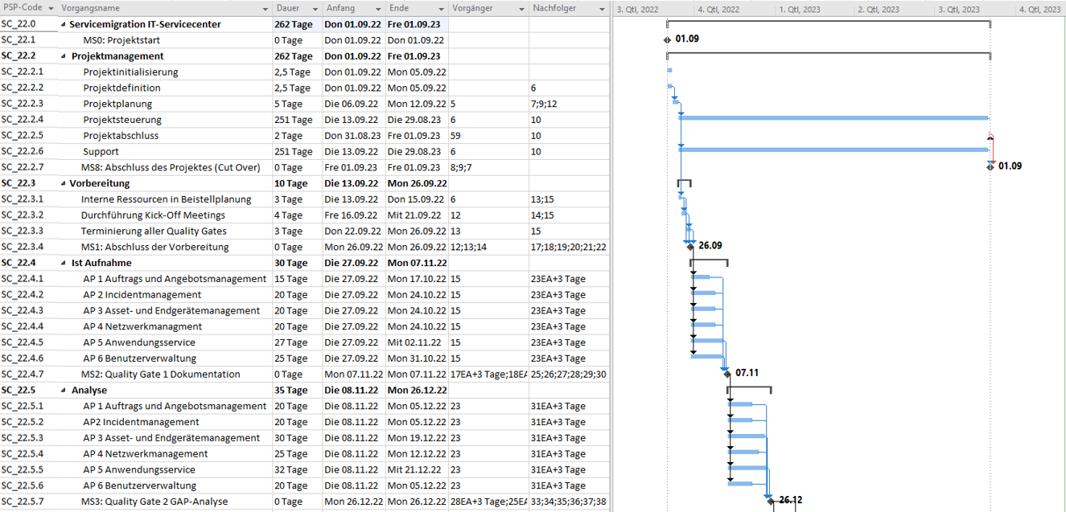

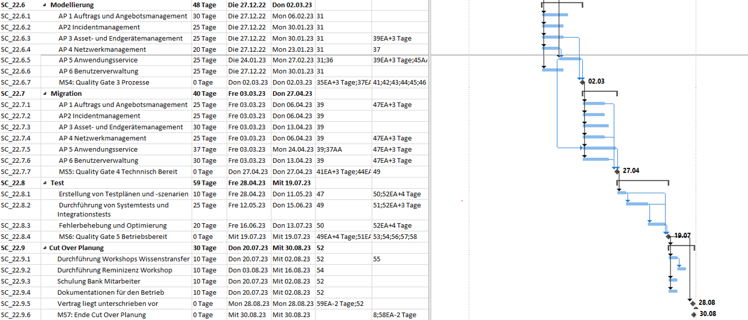

Abbildung 4 vernetzter Balkenplan

# Ressourcen 4.5.8.

## Personalressourcen

Im Project SC_22 wurden nur interne Personalressourcen mit folgenden Qualifikationen und Beziehungen benötigt.

* AP1 Verantwortlicher T. Pitha (2 Jahre Erfahrung Auftrags- und Angebotsmanagement)
* AP3 Verantwortlicher N. Müller (4 Jahre Erfahrung Asset- und Endgerätemanagement)
* AP4 Verantwortlicher P. Arnemann (3 Jahre Erfahrung Netzwerkmanagement)

## Sachmittel

Im Projekt SC_22 wurden Sachmittel mit folgenden Bezeichnungen und Spezifikationen benötigt.

* Lizenz Microsoft Projekt (Vollversion MS Project Professional 2019)
* 11 iPhone 13 Pro (Smartphone mit aktuellem Betriebssystem und sicherer Datenverschlüsselung)
* 11 SSH-2FA-Token (SSH-Token als Teil einer Zwei-Faktor-Authentifizierungslösung)

## Ressourcenganglinie

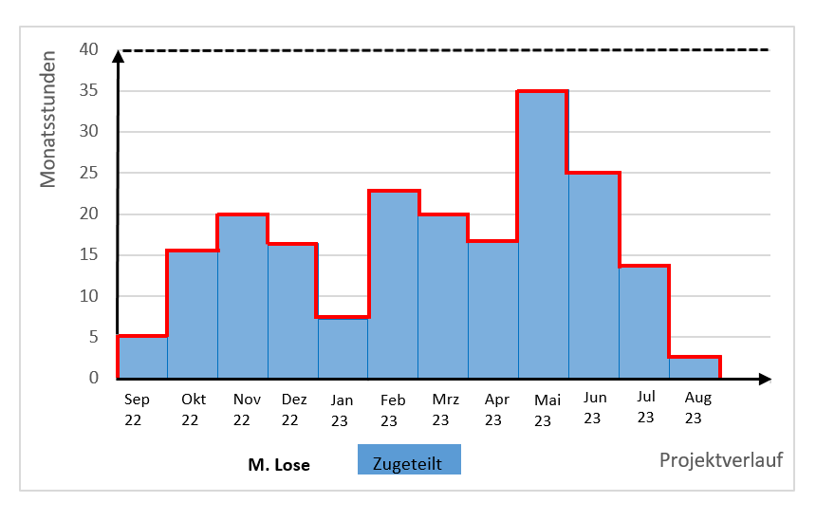

Abbildung 6 Einsatzmittelganglinie

# Kosten und Finanzierung 4.5.7.

## Aufwandsermittlung

Die Kostenplanung des Arbeitspaketes SC_22.5.4 AP4 Netzwerkmanagement wurde auf Basis der Einsatzmittelplanung erstellt. Dies basiert auf einer Schätzung die auf Erfahrungswerten aus vorherigen vergleichbaren Projekten der Projektleiterin beruht. Als Kostenart fallen nur Personalkosten an:

| Kostenart | Beschreibung |
| --- | --- |
| Personalkosten | Die Personalkosten des Projektmitarbeiters P. Arnemann werden dem Projekt in Form eines Stundenlohns belastet. Dieser Stundenlohn basiert auf dem durchschnittlichen Monatsgehalt des Mitarbeiters mit der erforderlichen Qualifikation, einschließlich aller anfallenden Nebenkosten. Diese Kostenkategorie hat einen maßgeblichen Einfluss auf das Gesamtbudget des Projekts. |

Tabelle 19 Kostenart

| **Ressource** | **Kostensatz je Ressource** | **Aufwand je Ressource** | **Gesamtkosten je Ressource** |
| --- | --- | --- | --- |
| P. Arnemann | 55,00 €/h | 20 h | 1.100,00 € |
|  |  | ∑ 20,00 h | ∑ 1.100,00 € |

Tabelle 20 Kostentabelle

Für das Arbeitspaket SC_22.5.4 ergeben sich Plankosten in Höhe von 1.100,00 € .

## Kostenganglinie

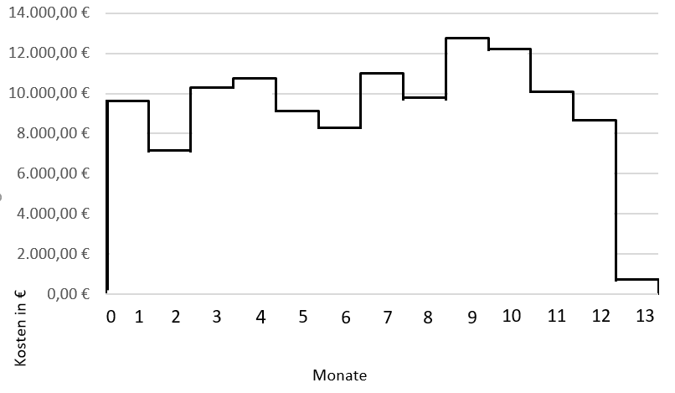

Abbildung 7 Kostenganglinie

## Kostensummenlinie

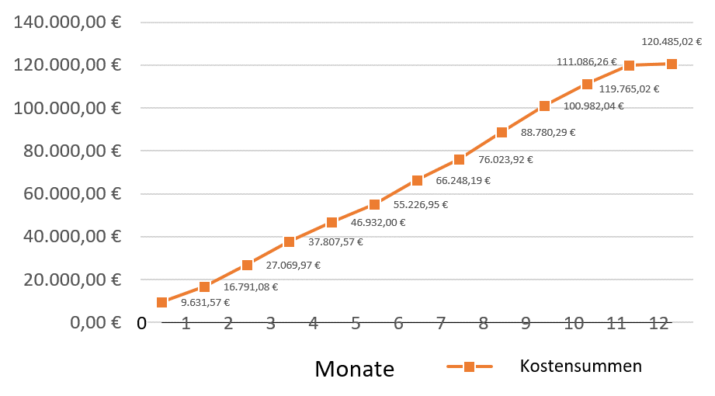

Abbildung 8 Kostensummenlinie

Mit den geplanten Kosten in Höhe von 120.485,02 € kann das vorgegebene Budget in Höhe von 120.485,02 € eingehalten werden.

# Planung und Steuerung 4.5.10.

## Statusbericht

|  |  |  |  |
| --- | --- | --- | --- |
| **Arbeitspaket-Status** |  | **Berichtszeitraum** | KW47 / 2022 |
|  | | | |
| **Arbeitspaket-Titel** | AP4 Netzwerkmanagement | **Erstell-Datum** | 22.11.22 |
| **Projektname** | Servicemigration IT-Servicemanagement | **PSP-Code** | SC_22.5.4 |
| **Projektleiter** | JT | **AP-Verantwortlicher** | M. Lose |
| **Gesamtstatus** |  | **Erläuterung** | Kosten, Termine und Ergebnis (Leistung) des APs im Plan |
| **Erreichte Ergebnisse** | GAP-Analyse wurde durchgeführt, neue Prozesse dadurch definiert und an Leistungen der ABC angepasst, GAPs geschlossen,  Anforderungen & Spezifikationen sind erstellt | | |
| **Anstehende Aufgaben** | Abgestimmte Fotodokumentation Netzwerkschränke liegt vor | | |
| **Geplanter Aufwand** | 20 Projektstunden | **Ist-Aufwand** | 20 Projektstunden |
| **Erwarteter Restaufwand** | 5 Projektstunden | **Gesamtaufwand Prognose** | 20 Projektstunden |
| **Geplante Kosten** | 1.100,00 € | **Ist-Kosten** | 1.100,00 € |
| **Erwartete Restkosten** | 275,00 € | **Gesamtkosten Prognose** | 1.100,00 € |
| **Geplanter Startermin** | 27.09.22 | **Ist-Starttermin** | 27.09.22 |
| **Geplanter Endtermin** | 24.10.22 | **Endtermin Prognose** | 24.10.22 |
| **Fortschrittsgrad** | 70 % AP4 Netzwerkmanagement | **Bemerkungen** | Arbeitspaket verläuft nach Plan |

Tabelle 21 Arbeitspaket-Statusbericht

# Persönliche Kommunikation 4.4.3.

## Kommunikationsmodell mit Beispielen

|  |  |  |
| --- | --- | --- |
| Der Projektleiter sagt zum AP Verantwortlichen: Du solltest den Projektplan gewissenhafter pflegen. | | |
| Aspekt / Ebene | Projektleiter | AP Verantwortlicher |
| Sachinhalt | Der Status im Projektplan fehlt. | Der Status im Projektplan fehlt. |
| Selbstoffenbarung | Die Genauigkeit hinsichtlich der Pflege des Status im Plan ist mir wichtig. | Ich prüfe regelmäßig die des Projektteams. |
| Beziehung | Ich weise dich an den Status zu pflegen, da ich am Ende die Verantwortung dafür trage. | Das hat Konsequenzen, wenn es sich wiederholt. |
| Appell | Ich möchte, dass dies in Zukunft abgestellt wird und sich nicht wiederholt. | Ich möchte, dass Du sofort den Projektplan auf den neuesten Stand bringst. |

# Anhang

## Abkürzungsverzeichnis

| **Abkürzung** | **Begriff** | **Definition bzw. Hintergrund** |
| --- | --- | --- |
| AG | Auftraggeber | AG eines Projektes / Stakeholder |
| AP | Arbeitspaket | Element m Projektstrukturplan |
| BaFin | Bundesanstalt für Finanzdienstleistungsaufsicht | Vereinigt die Aufsicht über Banken und Finanzdienstleister, Versicherer und den Wertpapierhandel unter einem Dach. |
| EOS | End-of-Service | Bezeichnung für elektronische Produkte, für die der Hersteller keinen Service oder Support mehr anbietet. |
| FP | Fachpromotor | Person mit Fachkenntnis und Erfahrung |
| IT | Informationstechnologie | Oberbegriff für die Informations- und Datenverarbeitung |
| JF | Jour Fixé | Ein regelmäßig (an einem bestimmten Wochentag) stattfindendes Treffen eines bestimmten Personenkreises |
| KW(0-52) | Kalenderwoche (0-52) | Durchnummerierte Woche des Jahreskalenders |
| MaRisk | Mindestanforderungen an das Risikomanagement | Die Mindestanforderungen an das Risikomanagement (MaRisk ) sind das zentrale Regelwerk der qualitativen Bankenaufsicht |
| MP | Machtpromotor | Person mit hierarisch legitimer Macht |
| OPL | Offene Punkte Liste | Die offene Punkte Liste ist ein zentrales Dokument zur Qualitätssicherung und Steuerung von Projekten |
| PL | Projektleiter/in | Für die Projektleitung verantwortliche Person |
| PO | Projekt Office | Unterstützt die Projektleitung bei der Administration und Organisation des Projekts. |
| PSP | Projektstrukturplan | Zentrales Ordnungsinstrument im Projekt |
| PT | Personentage | Arbeitstage zur Erledigung einer Aufgabe durch eine Person |
| QG | Quality Gate | Sind Punkte, die im Ablauf eines Projekts, bei denen anhand von im Voraus eindeutig bestimmten Qualitätskriterien über die Freigabe des nächsten Projektschrittes entscheiden. |
| R(1-6) | Risiko (1-6) | Ungeplante Ereignisse mit negativen Auswirkungen |
| S(1-7) | Stakeholder (1-7) | Personen oder Gruppen die Interesse am Projekt haben. |
| SH | Schadenshöhe | Beschreibt die Kosten, die entstehen, falls ein Risiko eintritt. |

## Glossar

Die Erläuterung der Fachbegriffe ist im entsprechenden Kontext erfolgt.

## Quellenverzeichnis

Ohne Quellen

## Abbildungsverzeichnis

| **Abbildungsverzeichnis** | **Seite** |
| --- | --- |

Abbildung 1 Stakeholderportfolio 14

Abbildung 2 Projektorganigramm 23

Abbildung 3 Phasenplan 26

Abbildung 4 Projektstrukturplan 29

Abbildung 4 vernetzter Balkenplan 33

Abbildung 6 Einsatzmittelganglinie 35

Abbildung 7 Kostenganglinie 37

Abbildung 8 Kostensummenlinie 38

## Tabellenverzeichnis

| **Tabellenverzeichnis** | **Seite** |
| --- | --- |

Tabelle 1 Steckbrief 10

Tabelle 2 Zielhierarchie 11

Tabelle 3 Nicht-Ziele 12

Tabelle 4 Zielkonflikte 12

Tabelle 5 Umfeldportfolio 13

Tabelle 6 Schnittstellen 14

Tabelle 7 Stakeholder 15

Tabelle 8 Macht 16

Tabelle 9 Risiken (1) 17

Tabelle 10 Risiken (2) 17

Tabelle 11 Risiken (3) 18

Tabelle 12 Risiken (4) 18

Tabelle 13 Chancen (1) 19

Tabelle 14 Chancen (2) 19

Tabelle 15 AKV-Matrix 24

Tabelle 16 Kommunikationsmatrix 25

Tabelle 17 Projektphasen 27

Tabelle 18 Arbeitspaketbeschreibung 32

Tabelle 19 Kostenart 36

Tabelle 20 Kostentabelle 36

Tabelle 21 Arbeitspaket-Statusbericht 39

## Anlagenverzeichnis

Ohne Anlagen

|  |
| --- |
| **Hinweise zur Bearbeitung von Kapitel 16** |
| Für den Aufbau der Verzeichnisse müssen diverse Vorbereitungen getroffen sein, damit diese sich automatisch erstellen. Daher werden bei der Vorgehensweise zwei Schritte je Verzeichnis aufgeführt.  **Eine Anleitung für das Abbildungsverzeichnis**   1. **Schritt**  * Gehe eine Zeile unter die Abbildung. (diese Zeile sollte leer sein) * 1x Links Klick im Menü auf „Verweise“ * 1x Links Klick auf das Symbol auf „Beschriftung einfügen“ * Im Fenster bei „Beschreibung“ auf Abbildung umschalten (mit dem Dreieck rechts davon) * Im Feld „Beschriftung“: 1x Leertaste drücken und dann den Namen der Abbildung eintippen (Achtung: die vorgegebenen/ vorgeschlagenen Begriffe sollten nicht verändert werden) * 1x Links Klick auf OK * Solange wiederholen, bis alle Grafiken eine Beschriftung haben  1. **Schritt**  * Gehe in die leere Zeile im Kapitel Abbildungsverzeichnis unterhalb der vorbreiteten Überschrift „Abbildungsverzeichnis“ * 1x Links Klick im Menü auf „Verweise“ * 1x Links Klick auf das Symbol „Abbildungsverzeichnis einfügen“ * Im Fenster bei „Beschriftungskategorie“ auf Abbildung umschalten (mit dem Dreieck rechts davon) * 1x Links Klick auf OK   Die Aktualisierung des Abbildungsverzeichnisses sollte automatisch geschehen. Sofern dieses nicht funktioniert, kann das auch manuell erreicht werden. Dazu bitte das Abbildungsverzeichnis markieren und dann die Taste [F9] drücken.  **Eine Anleitung für das Tabellenverzeichnis**   1. **Schritt**  * Gehe eine Zeile unter die Tabelle. (diese Zeile sollte leer sein) * 1x Links Klick im Menü auf „Verweise“ * 1x Links Klick auf das Symbol „Beschriftung einfügen“ * Im Fenster bei „Beschreibung“ auf Tabellen umschalten (mit dem Dreieck rechts davon) * Im Feld „Beschriftung“: 1x Leertaste und dann den Namen der Abbildung eintippen (Achtung: die vorgegebenen/ vorgeschlagenen Begriffe sollten nicht verändert werden) * 1x Links Klick auf OK * Solange wiederholen, bis alle Tabellen eine Beschriftung haben  1. **Schritt**  * Gehe in die leere Zeile im Kapitel Abbildungsverzeichnis unterhalb der vorbreiteten Überschrift „Tabellenverzeichnis“ * 1x Links Klick im Menü auf „Verweise“ * 1x Links Klick auf das Symbol „Abbildungsverzeichnis einfügen“ * Im Fenster bei „Beschriftungskategorie“ auf Tabelle umschalten (mit dem Dreieck rechts davon) * 1x Links Klick auf OK   Die Aktualisierung des Tabellenverzeichnisses sollte automatisch geschehen. Sofern dieses nicht funktioniert, kann das auch manuell erreicht werden. Dazu bitte das Abbildungsverzeichnis markieren und dann die Taste [F9] drücken.  Die beschriebenen Verzeichnisse sind schon vorbereitet und brauchen nach dem Zufügen der Beschriftungen nur noch aktualisiert werden. |

*„Hiermit versichere ich, dass ich diesen Report eigenständig und inhaltlich ohne Mitwirkung Dritter angefertigt habe.“*

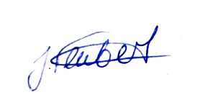

____________________________

Vorname Name

|  |
| --- |
| **Hinweis zur Erstellung der PDF-Datei mit Word für Windows** |
| Erstellung einer PDF- Datei in Word  Es gibt unter Word zwei Arten PDF-Dateien zu erzeugen:   1. Datei - Speichern unter 2. Datei - Exportieren   Beide Varianten werden nachfolgend beschrieben:  **Zu 1. Datei - Speichern unter**   * 1x Links Klick im Menü auf „Datei“ * 1x Links Klick auf „Speichern unter“ * Im Fenster links vor dem Button „Speichern“ auf das Dreieck klicken * Auswahl „PDF (*.PDF)“ anklicken * 1x Links Klick auf „Mehr Optionen“ * In der Auswahl Dateityp „PDF“ auswählen * 1x Links Klick auf „Optionen“   Nach Klick auf „Optionen“ erscheint folgendes Fenster, in welche die gezeigten Einstellungen vorgenommen werden müssen.     * 1x Links Klick auf OK * 1x Links Klick auf Speichern   Achtung: Es kommt zu mehrfachen Aufforderungen die Verzeichnisse zu aktualisieren. Dies können Sie mit 1x Links Klick auf OK bestätigen  **Zu 2. Datei – Exportieren**   * 1x Links Klick im Menü auf „Datei“ * 1x Links Klick auf „Exportieren“ * 1x Links Klick auf „PDF/XPS Dokument erstellen“ * 1x Links Klick auf „Optionen“ * 1x Links Klick auf „Optionen“   Nach Klick auf „Optionen“ erscheint folgendes Fenster, in welchem die gezeigten Einstellungen vorgenommen werden müssen.     * 1x Links Klick auf OK * 1x Links Klick auf Veröffentlichen   Achtung: Es kommt zu mehrfachen Aufforderungen die Verzeichnisse zu aktualisieren. Dies können Sie mit 1x Links Klick auf OK bestätigen |

|  |
| --- |
| **Hinweis zur Erstellung der PDF-Datei mit Word für Mac** |
| Erstellung einer PDF- Datei in **Word für Mac**   * 1x Links Klick im Menü auf „Datei“ * 1x Links Klick auf „Speichern unter“ * Im Fenster unten auf Dateiformat klicken      * Auswahl Exportformat „PDF“ anklicken      * Unterhalb von Dateiformat wie im Bild gezeigt die Aktivierung vornehmen      * 1x Links Klick auf Exportieren |

|  |
| --- |
| **Hinweis zur Erstellung der PDF-Datei mit OpenOffice / LibreOffice** |
| Erstellung einer PDF- Datei in OpenOffice/ LibreOffice   * 1x Links Klick im Menü auf „Datei“ * 1x Links Klick auf „Exportieren als PDF...“      * 1x Links Klick auf Exportieren |